NIVEL INICIAL


QUEDATE EN CASA Semana de Mayo

Hoy llego el gran dia !!!

HOY ES EL CAMPAMENTO VIRTUAL PARA LAS SALAS
DE 4 TURNO MAÑANA Y TURNO TARDE.

LOS ESPERAMOS : II A y C a las 19.00HS y II B a las 20.00hs
Dentro de las carpas, con algun detalle o disfraz de pirata, con alguna comida rica para luego de jugar poder compartir dentro de la carpa ej: pochoclos, patitas, sandwiches calentitos, ….
Tambien podes aprovechar el lugar y con luces ilumniarlo para contar un cuento magico…..
Este espacio es de ustedes, los profesores estaran jugando con todos un rato, pero despues seria hermoso poder disfrutarlo en familia.

Les asegura mos que se divertiran mucho, no se lo pierdan!!!
Y recuerden respetar la puntualidad ya que seremos muchos y debemos comenzar en el horario programado para que puedan llevarse a cabo todas las actividades planificadas.
Tambien recuerden colocar nombre y apellido del niño/a para que los profes puedan habilitar su ingreso al zoom, ya que debemos extremar las nosmas de seguridad pues estamos haciendolo en un horario no habitual.

Y POR ULTIMO….. MUCHAS GANAS DE DIVERTIRSE !!!
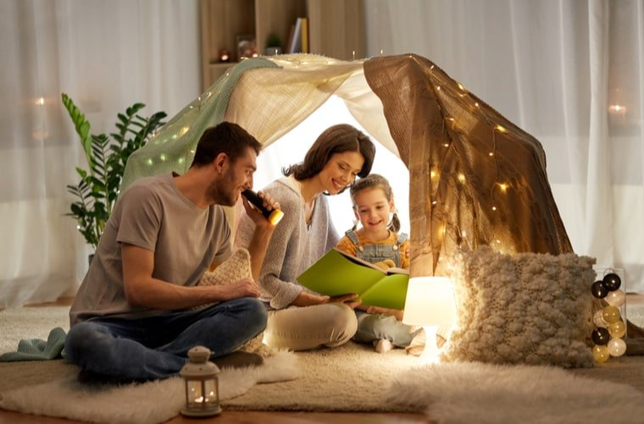
PROPUESTAS DE ACTIVIDADES

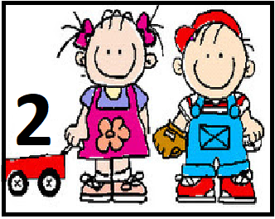

*Día 21 de Mayo

Proyecto: “Un recetario colonial”

¡COMENCEMOS CON NUESTRA PRIMER RECETA!

Actividad 4:

¡QUE RICO PARA UNA MERIENDA EN FAMILIA!

Hoy les proponemos hacer pastelitos de la manera tradicional con masa de hojaldre casera, en casa la pueden realizar con tapitas de empanadas.

El propósito es compartir un momento de cocina y aprendizaje en familia.

Ingredientes
6 raciones
- 600 gr harina 0000
- 50 gr azúcar
- 1 cucharadita sal
- 1 huevo
- 1 yema
- 200 gr grasa vacuna blanda (50 gr para la masa el resto para untar)
- 200 cc agua aproximadamete
- 60 gr almidón de maíz aproximadamente
- 1 huevo batido
- 300 gr dulce de membrillo o de batata
- cantidad necesaria aceite con grasa para freír
- Almíbar
- 300 gr azúcar
- 300 cc agua
- grajeas de colores

Pasos
- Hacer corona de harina y agregar en el centro la sal, el azúcar, el huevo, la yema y los 50 gr de grasa.
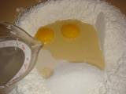
- Comenzar a disolver en el centro los ingredientes. Agregar poco a poco el agua necesaria para lograr una masa húmeda pero que no se pegue a las manos. Amasar unos minutos, tapar y dejar descansar por 15 minutos.
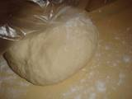
- Estirar la masa en la mesa enharinada de manera rectangular.
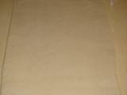
- Dividir de manera imaginaria la masa en tres (1 -2 -3). Y hacer un dobles simple. Una de la partes va al medio.(1 sobre 2).
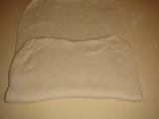
- Y luego la otra sobre la masa que fue al medio (3 sobre 1). Espero no haber confundido con los números pero es muy simple. Este procedimiento se hace 4 veces en total dejando descansar 10 minutos entre cada dobles. La masa siempre descansa tapada con un nylon o bolsa abierta.
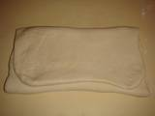
- Estirar nuevamente la masa de forma rectangular lo más fina posible. Untar las 2/3 partes con la grasa tipo pomada restante y espolvorear con fécula.
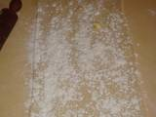
- Llevar el tercio que quedó sin untar hacia el centro.
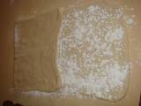
- Y luego encimar el tercio opuesto.
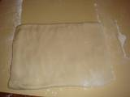
- Tapar y dejar reposar 1 hora.
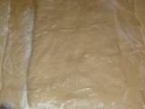
- Luego estirar la masa sobre la mesada enharinada (dándole forma rectangular lo más pareja posible) de un grosor de 5 mm y cortar en tiras como de 6 cm aproximadamente y luego en cuadrados.
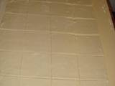
- En la mitad de los cuadrados colocar dulce de membrillo o batata que previamente pise.
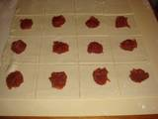
- Pintar contorno con huevo batido.
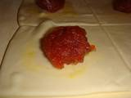
- Y cerrar con otra tapita como se ve en la foto. Con los dedos marcar el dulce para que pegue bien.
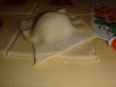
- Cerrarlo como más te guste. Haciendo presión.
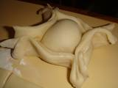
- Freír en abundante aceite con grasa (yo puse ambas) debe quedar espacio para que abran bien las hojitas. El secreto es que al momento de colocar los pasteles el aceite no este muy caliente.
Mover para ayudar a que abran bien y luego de a poco levantar la temperatura. A último momento apagaba el fuego. Bajaba apenas la temperatura y comenzaba con la siguiente tanda.
Los primeros minutos con la hornalla apagada y luego encendía nuevamente hasta dorar. Toma su tiempo. Muchos hacen este procedimiento con dos ollas en diferentes temperaturas.
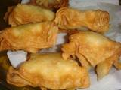

ESPERAMOS SE ANIMEN A HACER LA RECETA EN FAMILIA, Y DISFRUTEN TANTO COMO LO HEMOS HECHO NOSOTRAS. SI PUEDEN, NOS GUSTARIAN VERLO A TRAVES DE ALGUNAS FOTOS QUE LAS PUEDEN ENVIAR A NUESTRO MAIL.

LAS ESPERAMOS ANSIOSAS !!!

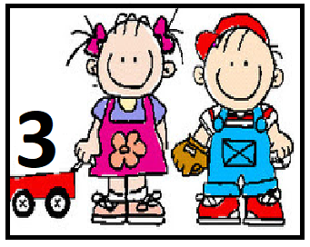

*Día 21 de Mayo

Secuencia didáctica
“El juego de chicos y grandes en la actualidad y en 1810”

Actividad N 4:

Así eran los baleros de la época colonial

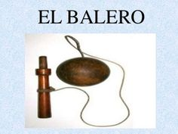

Te dejamos un ejemplo de cómo fabricar un Balero casero con cosas que podemos tener en casa.

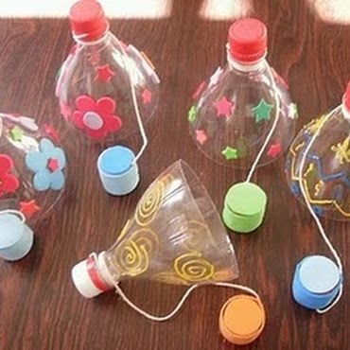

- Podes pedirle a mama o a papa que corten la parte superior de una botella descartable y que aten un hilo al pico de la botella, en el otro extremo del hilo hay que atar otra tapa de gaseosa. Y ahora a practicar. Pueden decorar “el Balero” como más les guste.

Vas a ver que te vas a divertir tanto como lo hacían los niños y niñas en aquella época

Pueden mandarnos alguna foto jugando al Balero.
¡Queremos ver que lindos les quedaron!!

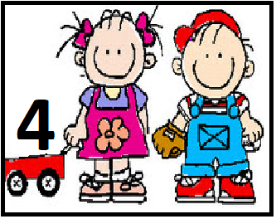

*Día 21 de Mayo

Semana de Mayo 
¿Qué comían las familias en la época colonial?

Hoy te proponemos investigar un poco sobre los cambios y permanencias ocurridas a través del tiempo en las comidas.

Observar y registrar las costumbres de la época colonial.

Que diferencias encuentran con las de nuestra familia en la actualidad.

Para comenzar podemos hacernos las siguientes preguntas:

¿Cuáles eran las comidas favoritas de los criollos en 1810?
¿Cómo comían?
¿Usaban utensilios o comían con las manos?
¿Todos se sentaban a comer alrededor de una mesa?
¿Con qué los cocinaban?
¿Qué platos dulces se preparaban?

Locro
En 1810 el locro se comía en todo el territorio de lo que luego sería la República Argentina. De origen quechua, el plato se expandió desde la zona del Alto Perú hacia el sur, y cada quien tenía su propia receta para prepararlo.
Un plato muy tradicional, un guiso a base de zapallo, porotos, maíz y/o papas

Había empanaditas, pero no quemaban los dientes
No era un plato hogareño sino que se compraban en puestos de la calle. Generalmente las vendían señoras fornidas que vivían en las afueras y venían con sus canastos cargados de empanadas.

Los pastelitos criollos argentinos, o simplemente pastelitos son un típico postre argentino, la tradición relata que algunas damas de la época llevaban en su cabeza canastas llenas de pastelitos para festejar el acontecimiento. Se pueden rellenar con dos tipos de relleno, con membrillo o dulce de batata; aunque los típicos, más consumidos y conocido, están rellenos de dulce de membrillo (membrillo rojo). Su masa, siempre crocante y hojaldrada, y se cocinan en una olla con aceite de girasol hirviendo.
La mazamorra, el postre favorito de los chicos
Muchísimo antes de que existieran las golosinas y cuando hacer algo parecido al helado que conocemos dependía aún del clima (se elaboraba con granizo), el postre favorito de los niños de la época colonial era la mazamorra. Esta mezcla de maíz blanco, azúcar molida y leche cruda, se comía a toda hora. Y la figura del mazamorrero era muy popular.

Bailes con mate y sin tragos
Aunque el vino había llegado a estas tierras con los primeros conquistadores españoles y se producía en Mendoza y San Juan, no era frecuente que se lo bebiera en las famosas tertulias, reuniones en casas de familia que empezaban alrededor de las 8 de la noche y se extendían hasta la madrugada. En estos encuentros, los bailes y las charlas se acompañaban con tortitas, mate y chocolate caliente.

Ya existía el delivery…
Una curiosidad de la histórica Semana de Mayo: “Durante el martes 22, los integrantes del Cabildo Abierto sesionaron desde las 8 de la mañana hasta las 12 de la noche sin parar. Así que decidieron pedir que les lleven comida. Un fondero llamado Andrés Berdial les llevó bizcochos, botellones de vino y chocolate caliente a las 200 personas que estaban allí”.

Te proponemos:
- Confeccionar un cuadro comparativo sobre las variadas comidas y utensilios de cocina de la época colonial y de la actualidad.
- Conseguir algunas recetas de las comidas seleccionadas. Pedir colaboración a las familias para que busquen en internet, en viejos cuadernos con recetarios de cocina o informantes sobre recetas ancestrales que se transmiten oralmente.
- Preparar alguna receta colonial con los niño/as leyendo paso a paso las instrucciones.

Hoy la Seño Yami nos invita a conocer un poco más

¡ATENCIÓN! 👀

https://1drv.ms/u/s!AvLGjHSWh8XQhVXJ7oKS4euL3pFR

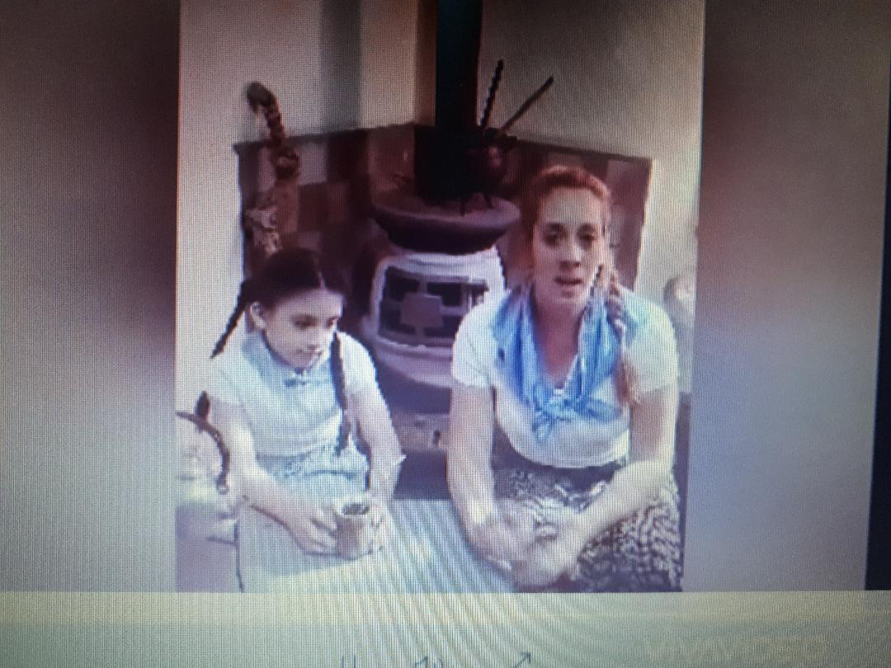

¡Receta de Pastelitos con masa casera!
- Harina Común 350gr
- Huevo 1
- Agua 150 ml
- Aceite 2 cucharadas
- Azúcar 2 cucharadas
- Levadura seca 5 gr
- Sal 1 cucharadita
- Esencia de vainilla (opcional)
- Dulce de membrillo o batata ½ kg
- Aceite o grasa cantidad necesaria para freír.

Esperamos retraten este momento
Y nos envíen sus fotos o videos 📸.

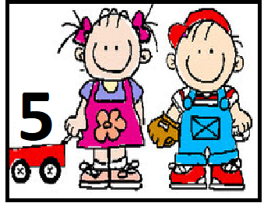

*Día 21 de Mayo

SECUENCIA DIDACTICA

“EL VALOR DE LOS SIMBOLOS PATRIOS”

ACTIVIDAD 4:
SIMBOLO PATRIO: BANDERA NACIONAL

La Bandera Oficial de la Nación tiene sus colores distribuidos en tres fajas horizontales, dos celestes y una blanca en el medio, en cuyo centro se reproduce el Sol figurado de la moneda de oro de ocho escudos y de la de plata de ocho reales que se encuentra grabado en la primera moneda argentina.
El color del sol es el amarillo del oro.

El siguiente video explica cómo es la bandera Argentina

https://www.youtube.com/watch?v=MPGdqN2jE1Q

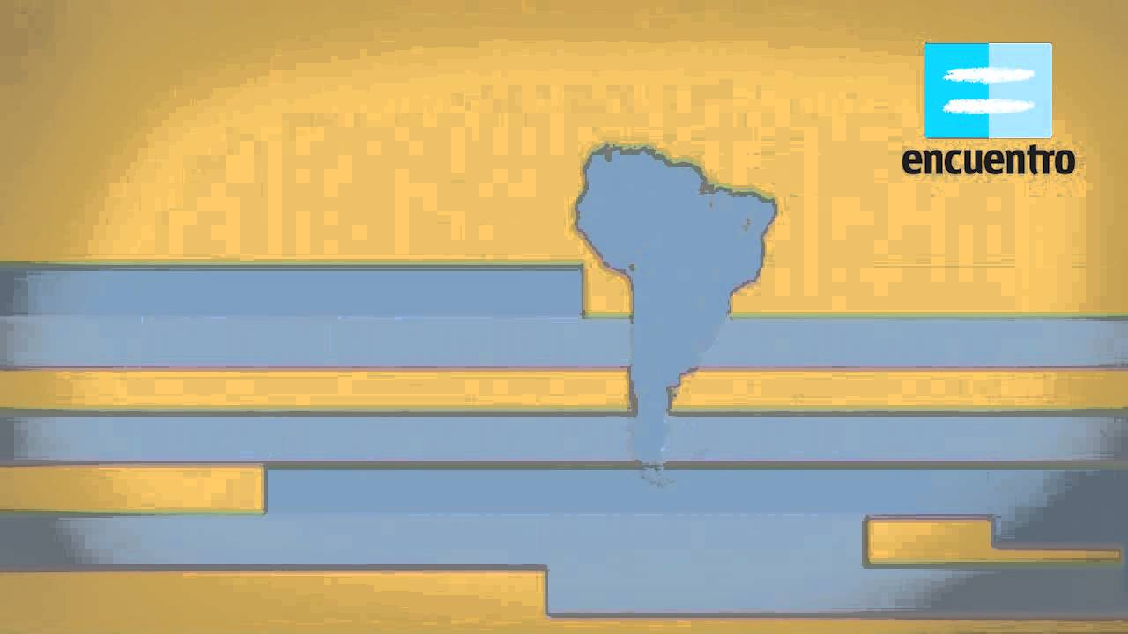

La bandera argentina es uno de los símbolos de la nacionalidad.
Aprender a conocer y reconocer el emblema del país es una construcción social y cultural por eso les proponemos ser partícipes de la elaboración de nuestro símbolo patrio:”la bandera”, a partir de materiales que tengan en casa, puede ser mediante un collage, pintura, sellado…
La idea es que sea a libre elección y nos sorprendan con hermosas banderas argentinas!

Esperamos ansiosas fotos!!!

Antes de despedirnos, queremos agradecer a todas nuestras familias, por estar presente todos los días a través de fotos, videos y comentarios. Al igual que todos los seres, necesitamos del ´´Otro´´ para seguir, recargar fuerza y dar lo mejor de cada una . Es por ello que hoy más que nunca, necesitamos de todos ustedes para poder estar más cerca de sus hijos e hijas que son el motor de nuestra profesión y nuestra profesión es una parte importante de nuestras vidas.

Todos estamos pasando por un estado de emergencia, el cual día a día nos obliga a seguir con fuerza y pensar en un mañana mejor, ya que consideramos que todo esto nos va a dejar huellas para mejorar como seres humanos.
Sabemos que falta menos….para volver a encontrarnos. Pero mientras tanto debemos seguir cuidándonos, para cuidar al otro y así poder volver al jardín. Ese lugar tan nuestro y mágico!!!!
Los extrañamos mucho !!!!
Las seños y profes del jardín

